DAG 6 zaterdag 27 augustus 2016

Rit 6 Blois - Châtellerault (121,0 km) Routeyou
Totale stijging : 772 m - Totale daling : 828 m
Hoogteverschil : 96 – 132 m

Route : Blois – Chouzy-sur-Cisse – Chaumont-sur-Loire – Souvigny-de-Touraine – La Croix-en-Touraine – Cigogné - Reignac-sur-Indre – Manthelan – Bournan – Civray-sur-Esves – La Fayette – Châtellerault.

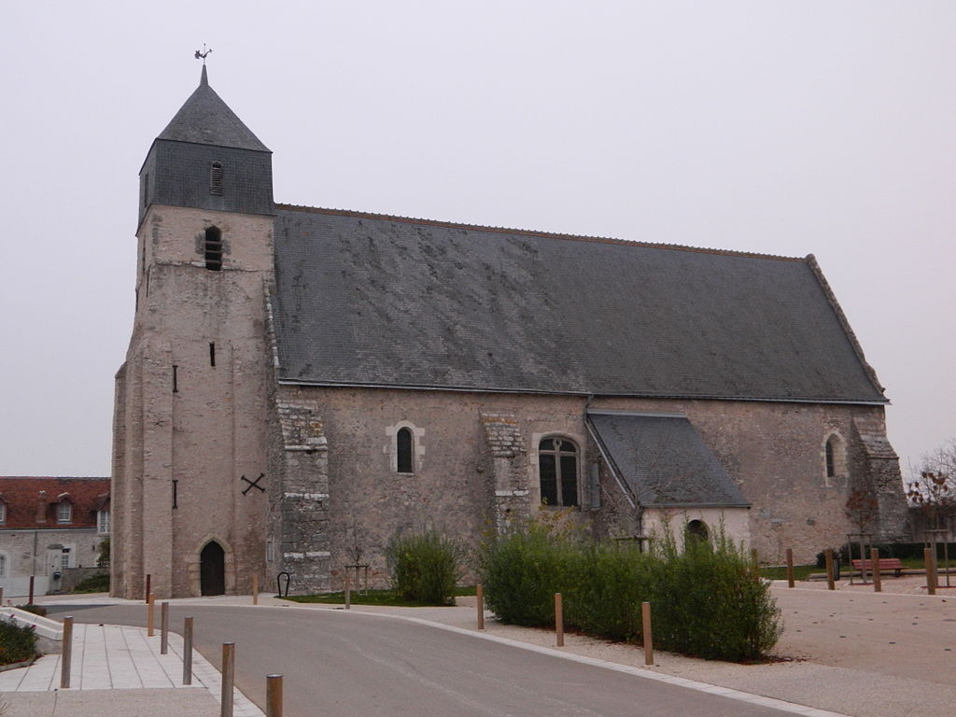
Cigogné PICKNICK

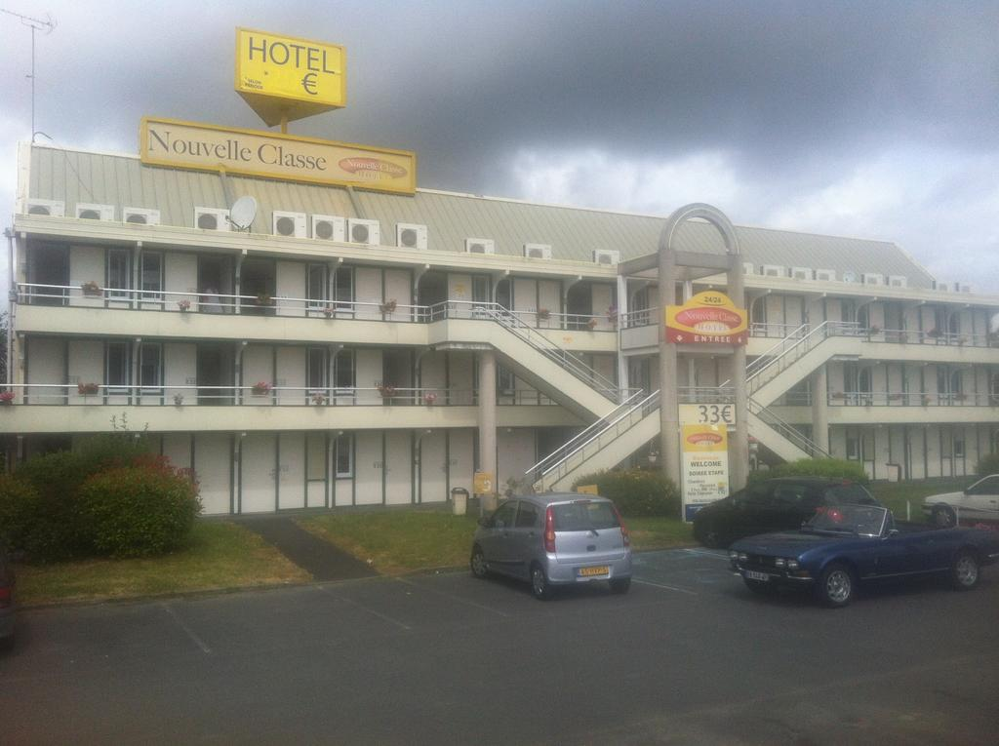
Hotel : Nouvelle Classe Hotel
30 rue Roland Garros
86100 Châtellerault Frankrijk

METEO
Laag 18 ° C / 32 ° C Maximum
zonnig - UV 6
wind zuidoosten Wind 20 km / h
Regen 35% 0,3 mm

DAG 7 zondag 28 augustus 2016

RUSTDAG !...

METEO

Laag 18 ° C / 27 ° C Maximum
zonnig - UV 3
wind zuidoosten Wind 30 km / h
Regen 40 % 0,7 mm

